PHÂN ĐỘ MÔ HỌC UNG THƯ PHỔI – Ý NGHĨA TIÊN LƯỢNG

Ung thư phổi là nguyên nhân gây tử vong do ung thư phổ biến nhất trên toàn thế giới, nguyên nhân của hầu hết các trường hợp mắc trên thế giới là do hút thuốc lá¹. Tiên lượng ung thư phổi phụ thuộc vào nhiều yếu tố trong đó có đánh giá độ mô học mà vai trò của Bác sỹ Giải phẫu bệnh là rất quan trọng.
Qua nhiều thập kỷ NC, nhiều yếu tố nguy cơ gây ung thư phổi đã được xác định bao gồm hút thuốc lá, phơi nhiễm radon trong môi trường và hầm mỏ, các tác nhân nghề nghiệp khác như amiăng và ô nhiễm không khí².
Việt Nam, một quốc gia Đông Nam Á có tăng trưởng kinh tế nhanh đi kèm với cải thiện sức khỏe nói chung, tuổi thọ trung bình tăng³. Cùng với sự phát triển kinh tế nhanh chóng, mức độ ô nhiễm không khí và nước ngày càng gia tăng và lối sống phương Tây đã được áp dụng rộng rãi, bao gồm sử dụng nhiều thuốc lá, tiêu thụ chế độ ăn giàu năng lượng và giảm hoạt động thể chất, do đó tỷ lệ mắc và tử vong do Ung thư cũng tăng lên. Ung thư chiếm khoảng 19% tổng số ca tử vong ở Việt Nam. Ung thư phổi là bệnh ung thư phổ biến thứ hai và là nguyên nhân gây tử vong do ung thư thứ hai ở người Việt Nam kể từ năm 2012, với ước tính 26.262 trường hợp mắc và 23.797 trường hợp tử vong do ung thư vào năm 2020⁴. Gánh nặng bệnh tật toàn cầu 2019 cho biết tỷ lệ tử vong do ung thư phổi tăng đều từ năm 1990 đến năm 2019, và ở thời điểm này đưa Việt Nam vào vị trí thứ 37 về tỷ lệ tử vong do ung thư phổi trên toàn thế giới ⁵. Ung thư phổi là bệnh ung thư phổ biến nhất ở nam giới và là bệnh ung thư đứng hàng thứ 4 ở phụ nữ.
Về mô bệnh học, ung thư phổi chia thành Ung thư biểu mô không tế bào nhỏ và ung thư biểu mô tế bào nhỏ. Ung thư biểu mô tế bào nhỏ là 1 u có độ ác tính cao, chiếm khoảng 15% trong ung thư phổi, tiên lượng kém, tuy nhiên nếu phát hiện sớm và điều trị bằng hóa trị liệu toàn thân có thể tăng tính đáp ứng và thay đổi về tiên lượng. Ung thư biểu mô không tế bào nhỏ chiếm 85% còn lại, gồm nhiều típ và dưới típ ung thư, trong đó có 02 típ thường gặp nhất là ung thư biểu mô tuyến và ung thư biểu mô vảy.
Ung thư biểu mô tuyến chiếm khoảng 40% trong số ung thư biểu mô của phổi. Đây là loại ung thư đáp ứng được nhiều với các thành phần thuốc điều trị nhắm trúng đích do vậy được quan tâm nghiên cứu để đánh giá điều trị và tiên lượng. Dựa trên các nghiên cứu do Ủy ban Giải phẫu bệnh IASLC thực hiện, một hệ thống phân độ mô học mới của IASLC được đề xuất (4). Ung thư biểu mô tuyến biệt hóa cao gồm ung thư biểu mô tuyến ưu thế cấu trúc lepidic với <20% các cấu trúc độ cao (vi nhú, tuyến đặc và tuyến phức tạp), trong khi ung thư biểu mô tuyến biệt hóa vừa là ung thư biểu mô tuyến ưu thế tuyến nang /nhú và <20% các cấu trúc độ cao. Ung thư biểu mô tuyến độ cao (kém biệt hóa) là ung thư biểu mô tuyến có bất kì dạng cấu trúc nổi trội nào với > 20% các cấu trúc độ cao. Với cách phân loại này thì ý nghĩa tiên lượng được xác nhận trong 2 nhóm NB độc lập và cho thấy hiệu quả vượt trội khi so sánh với hệ thống phân loại dựa trên mẫu cầu trúc nổi trội. Bên cạnh đó, phiên bản mới cũng có những cập nhật về phân loại u trung biểu mô cũng như các khuyến nghị về báo cáo lâm sàng các trường hợp ung thư trung biểu mô.

Phân độ mô học của ung thư phổi loại biểu mô tuyến.
Dựa vào mẫu cấu trúc ưu thế như sau.
+ Độ I: Lepidic.
+ Độ II: Chùm nang và nhú.
+ Độ III: Típ đặc, vi nhú và típ nhầy.
- Với mẫu hỗn hợp, tiêu chí để phân độ mô học như sau.
+ Độ I: Lepidic 40%, đặc 30%, chùm nang 30%.
+ Độ II: Chùm nang 40%, Lepidic 30%, đặc 30%.
+ Độ III: Đặc 40%, chùm nang 30%, Lepidic 30%.
- Với sinh thiết nhỏ một số tác giả đề xuất khi các cấu trúc đặc, vi nhú, nhú và biến thể chế nhầy nổi trội thì xếp độ cao, hai cấu trúc còn lại nổi trội thì xếp độ tháp⁶.
Phân độ mô học ung thư biểu mô tuyến phổi giai đoạn sớm sau phẫu thuật theo bảng sau:
Độ mô học | Độ biệt hóa | Hình thái
1 | Biêt hóa cao | Nổi trội thành phần Lepidic, không có hoặc dưới 20% hình thái độ mô học cao.
2 | Biệt hóa vừa | Hình thái chùm nang hoặc nhú chiếm ưu thế không có hoặc < hình thái độ mô học cao.
3 | Kém biệt hóa | Bất kỳ khối u nào có độ mô học cao > 20% (đặc, vi nhú, dạng sàng hoặc mô tuyến phức tạp (tuyến hợp nhất hoặc các tế bào đơn lẻ xâm nhập mô đệm))
- Phân độ mô học ung thư biểu mô vảy của phổi theo bảng sau:
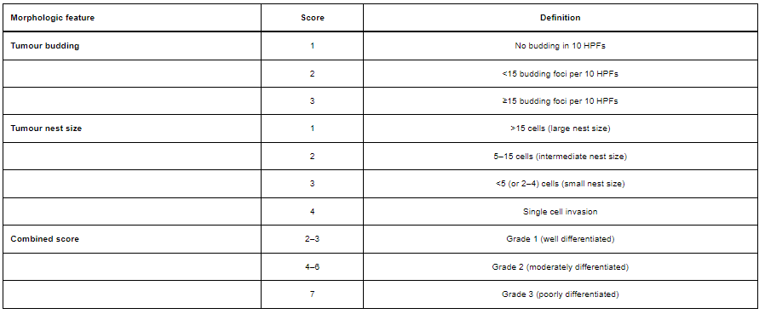
Hình thái mô học chiếm ưu thế của UTBM tuyến phổi liên quan đến tiên lượng, các khối u ưu thế hình thái lepidic có tiên lượng tốt nhất, hình thái chùm nang và nhú chiếm ưu thế thì có tiên lượng trung bình, và các khối u có hình thái đặc và vi nhú chiếm ưu thế là có tiên lượng xấu nhất.
Các típ mô bệnh học của ung thư biểu mô của phổi phần lớn có độ ác tính cao vì người bệnh thường được phát hiện muộn, các khối u phát triển thời gian dài. Đánh giá độ mô học là quan trọng trong vấn đề tiên lượng. Ngoài độ mô học, để đánh giá tiên lượng cho Ung thư phổi còn nhiều yếu tố liên quan đến tuổi, giới, tiền sử hút thuốc lá, giai đoạn bệnh, biểu hiện gen và các dấu ấn hóa mô miễn dịch. Đánh giá toàn diện về các yếu tố liên quan đến khối u để đưa ra chẩn đoán chính xác và tiên lượng đúng cho người bệnh.
TÀI LIỆU THAM KHẢO
1. Lozano R NM, Foreman K, et al. Global and regional mortality from 235 causes of death for 20 age groups in 1990 and 2010: a systematic analysis for the Global Burden of Disease Study 2010. Lancet Oncol. 2012;15:80(9859):2095—128.
2. Alberg AJ BM, Ford JG, et al. Epidemiology of lung cancer: diagnosis and management of lung cancer, 3rd ed: American College of Chest Physicians evidence-based clinical practice guidelines. Chest. 2013;143: (5Suppl):e1S-29S.
3. Lortet-Tieulent J SI, Ferlay J, et al. . International trends in lung cancer incidence by histological subtype: adenocarcinoma stabilizing in men but still increasing in women. Lung Cancer. 2014;84(1):13—22.
4. (IARC): IAfRoC. International Agency for Research on Cancer (IARC): Vietnam. http://gco.iarc.fr/today/data/factsheets/populations/704-viet-nam-fact-sheets.pdf
5. GHDx. GBD. results tool. . http://ghdx.healthdata.org/gbd-results-tool
6. K. KRHaT. Outcomes of a hybrid technique for video - assisted thoracoscopic surgery (VATS) pulmonary resection in a community setting. J Thorac Dis. 2010;2:210-214.

